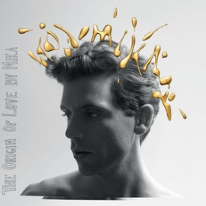
Elle me dit (Mika, 2011) 126 BPM
-Riff-----------------------------------------------------------------------
-------------------4--4--2---2--4---------------------4--4--5---5--4--
1--1--1---1--1---------------------1--1--1---1--1---------------------
-----------------------------------------------------------------------------
Lui
Elle
Chœur
1 et 2 et 3 et 4 et 1 et 2 et 3 et 4 et
B B B B B
E / D

INTRO : Riff X 2
Riff

A E / D A E / D
Elle me dit : Écris une chanson contente, pas une chanson déprimante, une chanson que tout le monde ai - me
A E / D A E / D
Elle me dit : Tu deviendras milliardaire, tu auras de quoi être fier, ne finis pas comme ton pè - re
A E / D A E / D
Elle me dit : Ne t’enferme pas dans ta chambre Vas-y secoue-toi et danse Dis moi c'est quoi ton problè - me
A E / D A E / D
Elle me dit : Qu'est-ce que t'as, t’as l'air coincé, t’es défoncé ou t'es gay, tu finiras comme ton frè - re. Elle me dit

Strum
REFRAIN
A E F#m D
Elle me dit, c'est ta vie, fais c'que tu veux, tant pis, un jour tu comprendras, un jour tu t'en voudras
A E F#m D
Elle me dit, t'es trop nul, sors un peu de ta bulle, tu fais n'importe quoi, on dirait que t'aimes ça
Strum & Riff
A E / D A E / D
Pourquoi tu gâches ta vie Pourquoi tu gâches ta vie Pourquoi tu gâches ta vie Danse danse danse, elle me dit
A E / D A E / D
Pourquoi tu gâches ta vie Pourquoi tu gâches ta vie Pourquoi tu gâches ta vie ? Danse danse danse

Riff
A E / D A E / D
Elle me dit : Fais comme les autres garçons Vas taper dans un ballon Tu deviendras populai - re
A E / D A E / D
Elle me dit : Qu'est-ce tu fous sur internet Ça va pas bien dans ta tête Regarde le temps que tu perds
A E / D A E / D
Elle me dit : Pourquoi tu te plains tout l’temps, on dirait que t'as 8 ans, c'est pas comme ça qu’tu vas plai - re
A E / D A E / D
Elle me dit : Un jour je serais plus là mais c'est quand elle me dit ça qu'elle me dit un truc que j'ai-me, elle me dit

Refrain

Riff
A E / D A E / D
Elle me dit : T'as pas encore des ch’veux blancs mais t'auras bientôt 30 ans, faudrait que tu te révei - lles
A E / D A E / D
Elle me dit : Tu es toujours un enfant, tu ne seras jamais grand et moi je suis déjà viei - lle
A E / D A E / D
Elle me dit : Regarde un peu tes amis, qu'est-ce qu'ils vont faire de leur vie, il y a de quoi se foutre en l'air
A E / D A E / D
Elle me dit : Oui un jour tu me tueras mais c'est quand elle me dit ça qu'elle me dit un truc que j'ai-me, elle me dit
A E F#m D
Strum & Riff
Danse, elle me dit danse danse danse, elle me dit danse, elle me dit danse danse danse, elle me dit :
A E F#m D
Danse, elle me dit danse danse danse, elle me dit danse danse danse danse danse danse danse, elle me dit

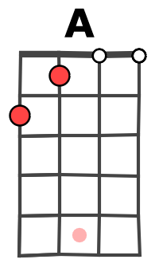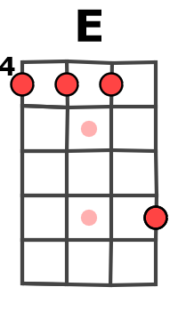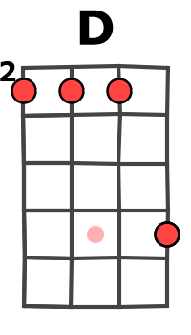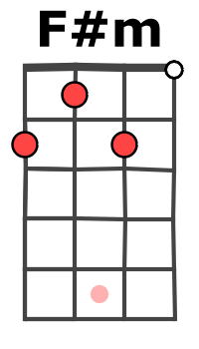

Refrain FIN : A (Block)
Elle me dit danse !
G+M-A+A v4

